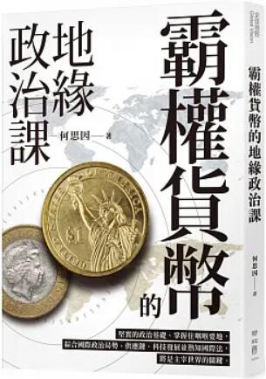
新 书 推 荐
類 別: 商業理財
中文書名：《霸權貨幣的地緣政治課》
Ba Quan Huo Bi De Di Yuan Zheng Zhi Ke
作 者：何思因 He Si Yin
出 版 社：聯經出版
代理公司：ANA
出版日期：2023.03.30
頁 數：頁（平裝＼單色印刷）
審讀資料：樣書＼部份樣章

內容簡介：

從貨幣，看懂世界的格局！
它是金融體系中流動的血液，更扣緊地緣政治的脈動。
貨幣，比你想像的更重要。國家不論是要生存還是擴張，都需要追求「富強」。「富」是「強」的基礎，強健的金融體系又是「富」的基礎，而貨幣更是其中之關鍵！
《霸權貨幣的地緣政治課》深入淺出解讀歷史上兩個霸權貨幣——英鎊及美元。
書中講述英鎊如何自中世紀開始逐步登上霸權地位，並在第一次世界大戰前成為全球經濟最重要的血脈。第二次世界大戰結束後，美國取代英國的霸主地位，美元亦成為國際最流通的貨幣。不僅如此，美國更進一步將美元轉化成武器，影響地緣政治。
時至今日，美元仍是世界上的霸權貨幣。然而人民幣開始崛起，它是否能和美元爭鋒？科技創新又是否會成為美元霸權的威脅？本書從貨幣的政治基礎、金融咽喉要地、科技發展，以及國際法規，評估未來的貨幣戰場，究竟是誰家之天下。
強力推薦
人類浩瀚歷史至今，唯英國和美國能以自己貨幣成為全球交易媒介，形成對於全球政治經濟的支配地位。本書回顧兩國建立貨幣霸權的歷程，探討其他貨幣對美元的挑戰，這是掌握全球政經脈動不可不讀的好書。── 左正東（台灣大學政治學系教授）
貨幣勝於槍砲，是最重要的權力工具。本書將是傳世之作。── 冷則剛（中央研究院政治學研究所研究員、政治大學政治系合聘教授）
貨幣是經濟榮枯的關鍵，更是全球霸權必爭之利器。── 張雲量（豐榮銀幣 董事長）
英鎊與美元的興替，在生動專業的文筆下娓娓道來；大國爭霸的堂奧，國際秩序的形塑，盡在此書中!── 陳純一（國立政治大學特聘教授，外交學系暨法律學系合聘教授）
本書在行雲流水的文字間介紹了主權貨幣的意涵與國際金融體系演變，讓台灣讀者在瞬息萬變的國際情勢中，彷彿可以看到新台幣的國際地位想像。──黃崇哲（台灣金融研訓院院長）
美元稱霸國際已久，但仍有競爭威脅，未來誰與爭鋒？值得一探究竟。── 劉大年（前國安會副秘書長、中華經濟研究院區域發展中心主任）
在美中爭霸的時刻，這是一本兼具學術深度與科普廣度的好書。── 蘇起（台北論壇董事長）

作者簡介:

何思因
加州大學聖塔芭芭拉分校政治學博士，曾任國立政治大學國際關係研究中心主任與政治系教授、國家安全會議副祕書長、淡江大學戰略及國際事務研究教授。曾獲傅爾布萊特研究獎助金，擔任哈佛大學費正清研究中心交換學者。研究領域涉及國際政治經濟學、政治實證分析、比較政治等。現任台北論壇執行長。

目錄:
序
第一章 有錢才是霸道
第二章 英鎊霸權
第三章 霸權的轉移
第四章 掌握世界金融咽喉的美元
第五章 誰與爭鋒：歐元與人民幣對美元的挑戰
第六章 美元霸權的未來
註釋
參考書目

版權聯絡人：
Dony Hsu ( 许伯全)
Email： service@nurnberg.com.tw∣2366175957＠qq.com

